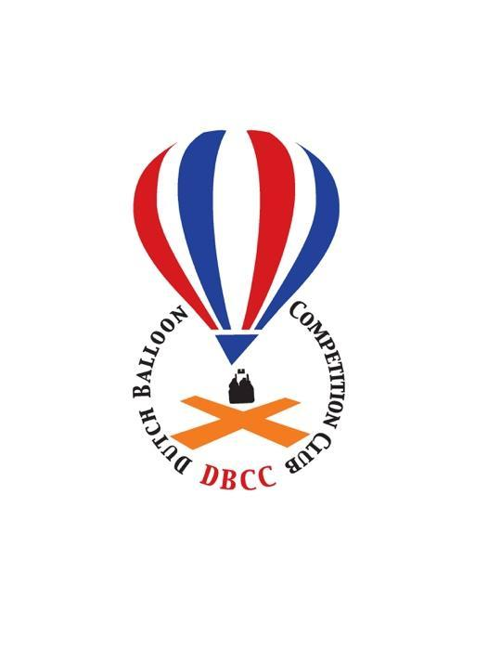

Uitnodiging Drenthe Cup 2018
(Slag om Holthone)
24 of 25 maart 2018
Park ‘t Hooge Holt Gramsbergen

Adres: ’t Hooge Holt, Boslaan 1, 7783 DD Gramsbergen

Aantal geplande vaarten: 24 maart ’s morgens en ’s avonds.
uitloop datum 25 maart

Type wedstrijd: Met Loggers volgens laatste AXMER rules.

Inschrijving: voor 17 maart 2018

Inschrijfgeld: € 75,- per team met max. 4 personen voor DBCC leden.
€ 90,- voor niet DBCC leden. Extra teamleden € 15,- p.p.

Tijdstippen indicatief.: Competitie center open om ca. 05.45 uur locale tijd
Gen. en task briefing ’s morgens om 06.00 uur locale tijd. Sunrise 6:34 uur and sunset 19:00 uur.
Briefing avondvaart ca. 16:00 uur. Exacte tijdstippen volgen nog. 25 maart door de zomertijd een uur later.

Maaltijden: Koffie en thee zijn gratis te verkrijgen rondom de briefings.
Lunch met soep en broodjes om ca. 12.30 uur
Diner en extra Consumpties voor eigen rekening.

Kaarten: Er worden nieuwe kaarten gemaakt. 1 kaart per team wordt beschikbaar gesteld. Bij check-in wordt deze uitgereikt en moet na afloop weer ingeleverd worden. Digitale kaarten en waypoint bestand zijn ook beschikbaar.

Gas: Deelnemers dienen in principe zelf voor gas zorgen. Er is een mogelijkheid om LPG te tanken. Adapter bij de organisatie beschikbaar. Stikstof aanwezig.

Inschrijving kan door middel van bijgaand inschrijfformulier. Gaarne alle gegevens zo volledig mogelijk invullen en formulier ondertekenen en opsturen naar Bert Stuiver.
Inschrijving is geldig na ontvangst van het inschrijfgeld. Zodra nadere informatie beschikbaar is zal dit per e-mail verstrekt worden.

Namens de organisatie,

Bert Stuiver
Dilweg 1
7873 BN Odoorn
tel. 0591-513467 / mob. 06-46204401
e-mail: info@high5ballooning.nl

Inschrijfformulier

Hierbij wil ik mij inschrijven voor de Drenthe Cup op 24 of 25 maart 2018

Naam
Adres
Postcode/ Woonplaats
Telefoonnummer
Mobiele nummer
E-mail adres
Ballonregistratie
Merk/type/grootte

Eventuele bijzonderheden: ……………………………………………………………………………………………………………………………………………………………………………………………………

Aantal personen incl. piloot : …………………….

Ik kan beide dagen / alleen 24 maart / alleen 25 maart (doorhalen wat niet van toepassing is)

Datum:

Handtekening:

Hiermee verklaar ik tevens dat ik in het bezit ben van geldig brevet en medical voor de opgegeven ballon en dat de ballon is voorzien van juiste en geldige documenten en is verzekerd tijdens de vaarten voor de wedstrijd.

Dit inschrijfformulier per post of e-mail opsturen naar:
Bert Stuiver, Dilweg 1, 7873 BN Odoorn, e-mail: info@high5ballooning.nl
Het inschrijfgeld van € 75,- (90,-) zal ik voor 17 maart 2018 overschrijven op rekeningnummer van de DBCC NL17RABO 0382 2457 09 o.v.v. Drenthe cup 2018

